РУКОВОДСТВО по эксплуатации | УНИВЕРСАЛЬНЫЙ  КОНТРОЛЛЕР  «УНИКОН»

Универсальный контроллер УНИКОН

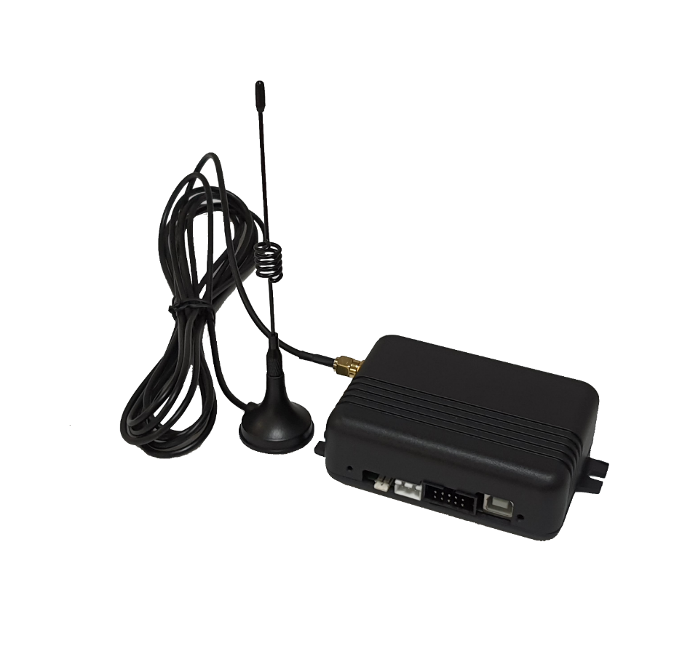

РУКОВОДСТВО
ПО ЭКСПЛУАТАЦИИ

- Общие указания
Перед эксплуатацией универсального контроллера УНИКОН, далее по тексту «изделие», необходимо внимательно ознакомиться с настоящим руководством. При приобретении данного изделия необходимо проверить его комплектность и соответствие маркировки на самом изделии и в прилагаемом паспорте.
Напряжение питания, подаваемое на контроллер, должно соответствовать напряжению, указанному в настоящем руководстве.
Внешний вид поставляемого изделия может не соответствовать представленным в данном руководстве рисункам!

- Назначение контроллера
Контроллер является основным управляющим модулем для электронных табло:
- Бегущая строка;
- Часы, температура, дата;
- Ценник для обмена валют;
- Ценник для АЗС.
Контроллер может по выбору подрядчика перенастраиваться (программироваться) под вышеуказанные задачи с помощью ПК и программного обеспечения, размещенного на сайте.
Программирование осуществляется через USB порт ПК.
Допускается многократное перепрограммирование.

- Использование по назначению
Схемы подключения и программное обеспечение находятся на сайте www.runline.ru.

- Состав изделия
Контроллер функционально выполнен в виде печатной платы, с установленными на ней радиоэлементами.

- Технические характеристики
Напряжение питания
постоянного тока, Вольт +7…25
Количество циклов
перепрограммирования до 100 000
Резервное питание
(только для хода часов реального времени) есть
Интерфейсы USB, RS-485, IR, Wire,
SPI, RF430Mhz
Габаритные размеры, мм 108 х 66 х 32
Режим работы непрерывный
Вес, не более, грамм 100
Класс защиты IP20

- Комплект поставки
Универсальный контроллер 1 шт.
Руководство по эксплуатации 1 шт.

- Условия эксплуатации изделия
- Температурный диапазон, ⁰С -40…+50
Относительная влажность воздуха, % 40…80
(без конденсации влаги)
- Гарантия изготовителя
Организация-изготовитель гарантирует безотказную работу контроллера в течении 18 месяцев со дня его приобретения. Если в течении гарантийного срока эксплуатации выявлены отказы в работе или неисправности, изделие безвозмездно заменяется или ремонтируется организацией-изготовителем.
Гарантийный ремонт не производится в случаях:
- Истечения гарантийного срока эксплуатации;
- Повреждений, вызванных попаданием внутрь влаги, агрессивных веществ и жидкостей.
- Наличия следов механических воздействий на изделие в целом и на печатную плату в частности.
- Несоблюдения условий работы, эксплуатации, указанных в руководстве по эксплуатации.
- Наличия следов самостоятельного ремонта, модификации изделия.

9. Габариты и установочные размеры

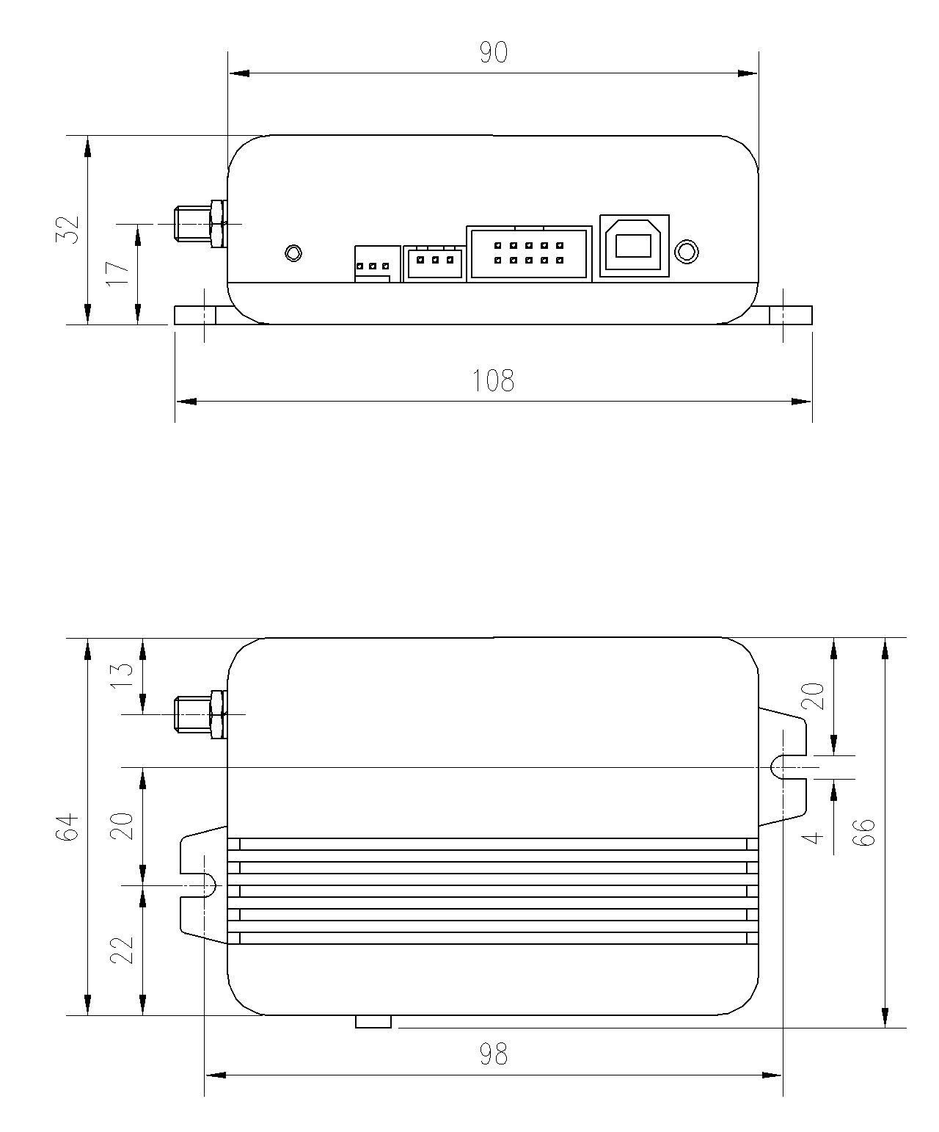

10. Паспорт

Наименование изделия: Универсальный контроллер УНИКОН

Серийный номер: ____________________

Упаковщик: _________________________

Дата изготовления: ___________________

Отметка о вводе в эксплуатацию.

Дата продажи: _______________________

Штамп торгующей организации.

Организация - изготовитель: ООО «Искра»
422542, Республика Татарстан, г. Зеленодольск, ул. Чапаева, д. 88,
Тел. /Факс (84371) 5-48-65, 5-48-68.
E-mail: ledtablo@runline.ru, www.runline.ru

11. Комплектующие системы отображения информации
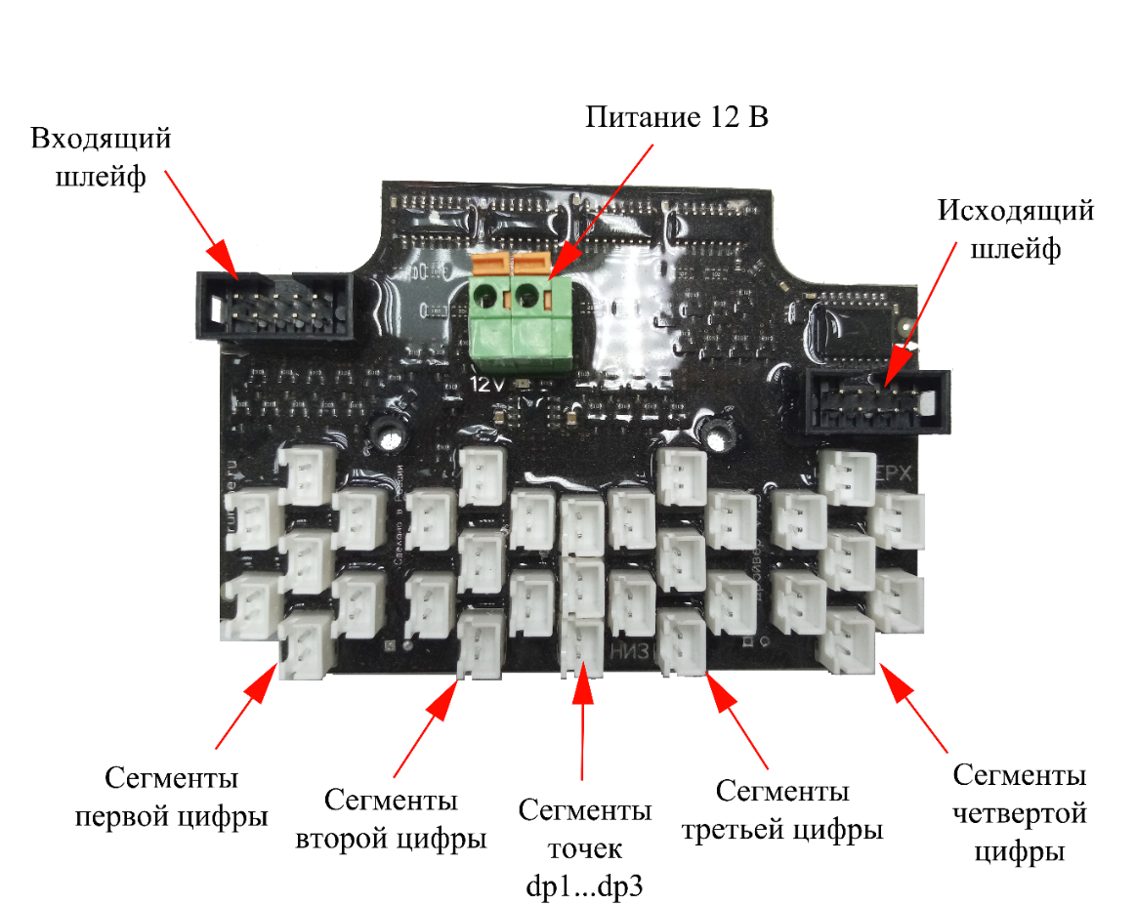

Рис.1 Драйвер (вид сверху)

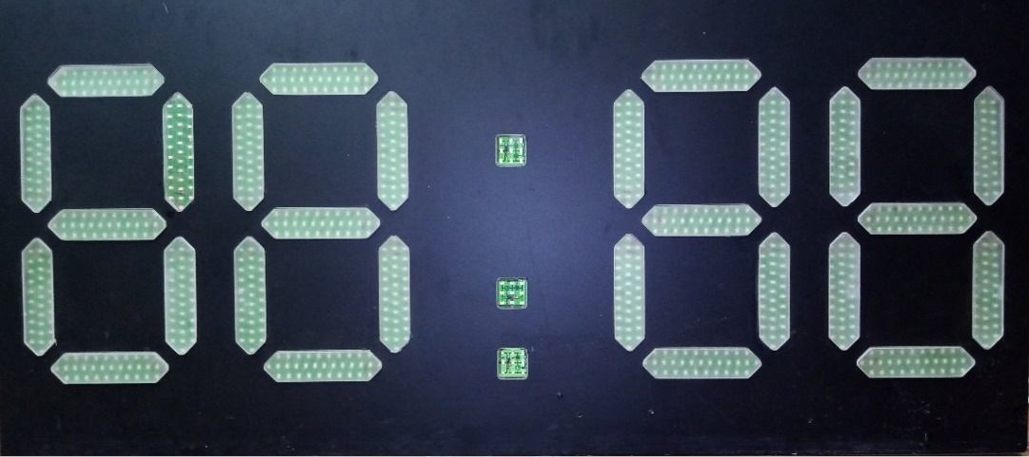

Рис.2 Панель индикации (вид с лицевой стороны)

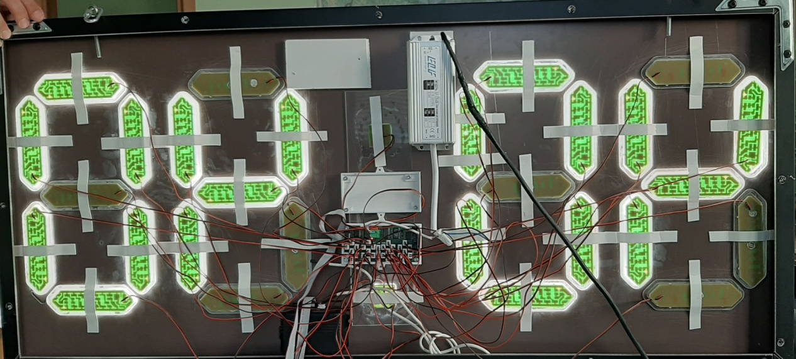

Рис.3 Панель индикации (вид с тыльной стороны)

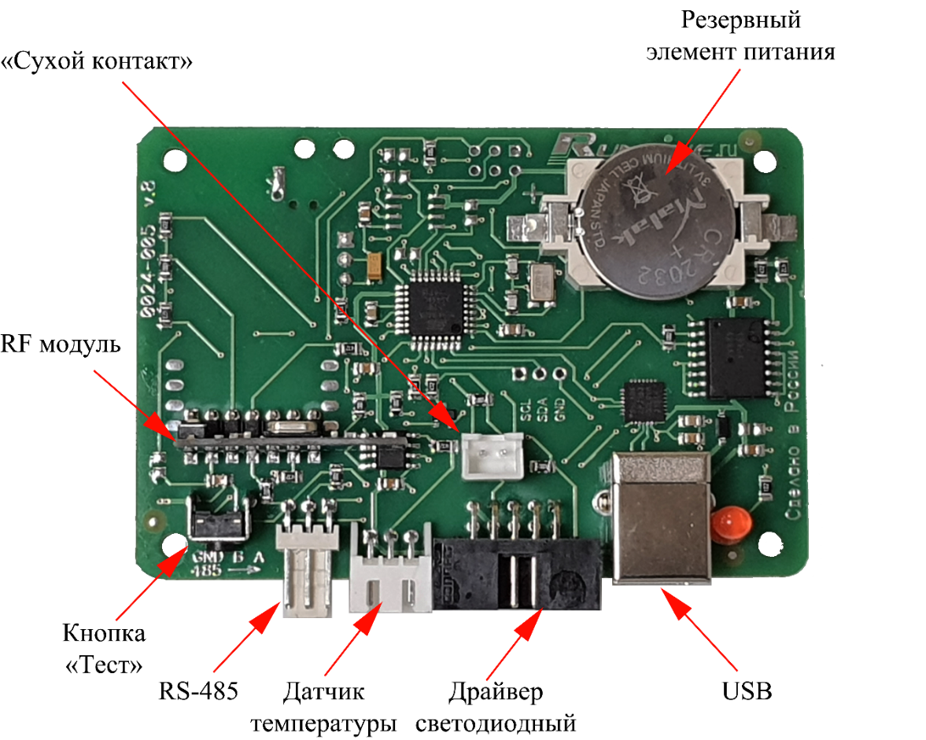

Рис.4 Плата контроллера (вид сверху)

Приложение 1

Пример использования контроллера.
Сборка стелы АЗС на 7-сегментных цифрах.

- Сегменты необходимо установить на окно (панель индикации) в виде электронной цифры «семисегментник», закрепить их с помощью саморезов или винтов (рис.2).

- Драйвер фиксируется в центре окна на 2 винта (Рис. 3).

- Подключить сегменты к драйверу, таким образом, чтобы сегменты, установленные на обратной стороне панели индикации, соответствовали разъемам на драйвере «Как видим, так и подключаем». Положение сегментов каждой цифры на окне (с тыльной стороны панели индикации Рис. 3) соответствует положению сегментов цифр на драйвере (Рис.1).

- На каждое окно устанавливается блок питания (БП) не менее 95 Вт на 12 V. С БП подается питание на драйвер. При этом, контроллер запитывается от Контро (линии красного и черного цвета на Рис. 6).

- УНИКОН (универсальный контроллер) устанавливается на первом по счету цифровом индикаторе (ЦИ 1 см. Рис. 6).
Для версии с ИК пультом:
- просверлить отверстие в окне диаметром 4 мм;
- закрепить УНИКОН с внутренней стороны окна, так что бы инфракрасный датчик совпадал с отверстием в плате.
Для версии с RF модулем:
- Выносную антенну, подключаемую к RF модулю необходимо установить, как можно дальше от железных конструкций.

Для всех версий:
- соединить между собой контроллер УНИКОН и драйверы с помощью шлейфов.
На рис.6 показана стела АЗС на 10 окон (цифровых индикаторов), причем окна дублируются на вторую сторону таким образом: 1=10, 2=9, 3=8, 4=7, 5=6.

- Подвести 220V с заземлением ко всем БП.
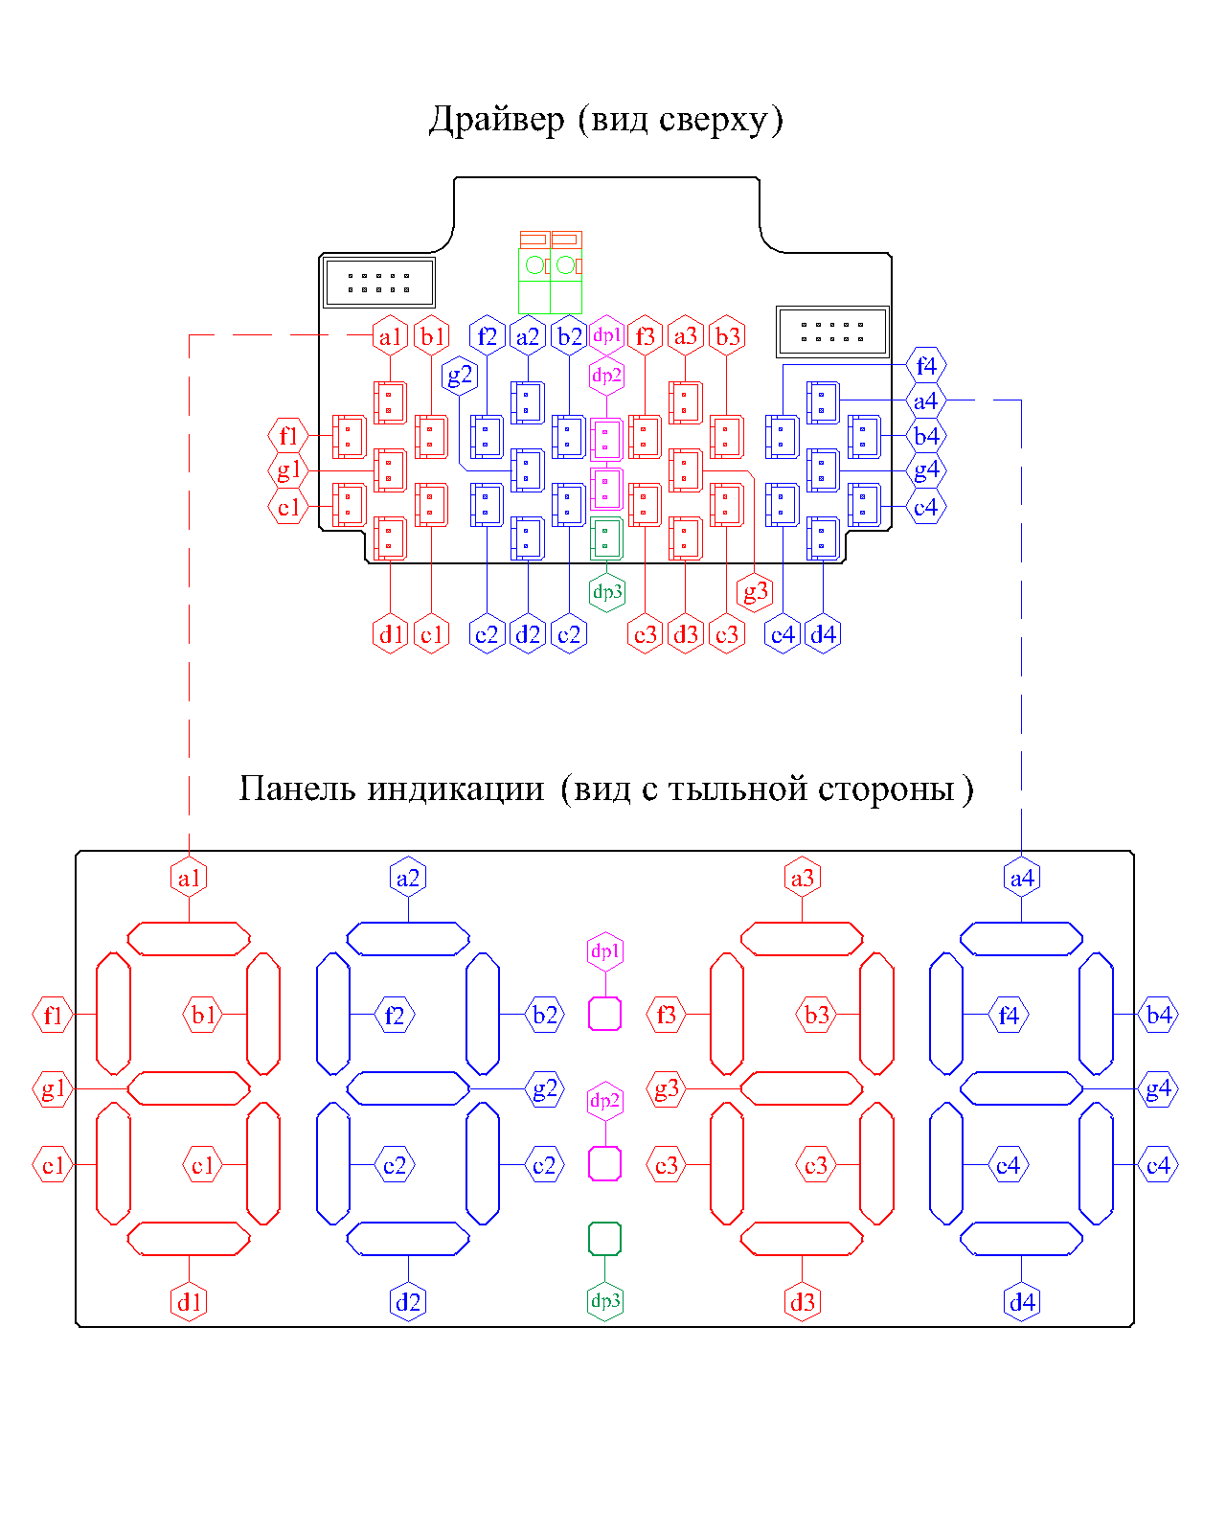
Рис. 5 Подключение цифр к драйверу.
Вид с тыльной стороны.

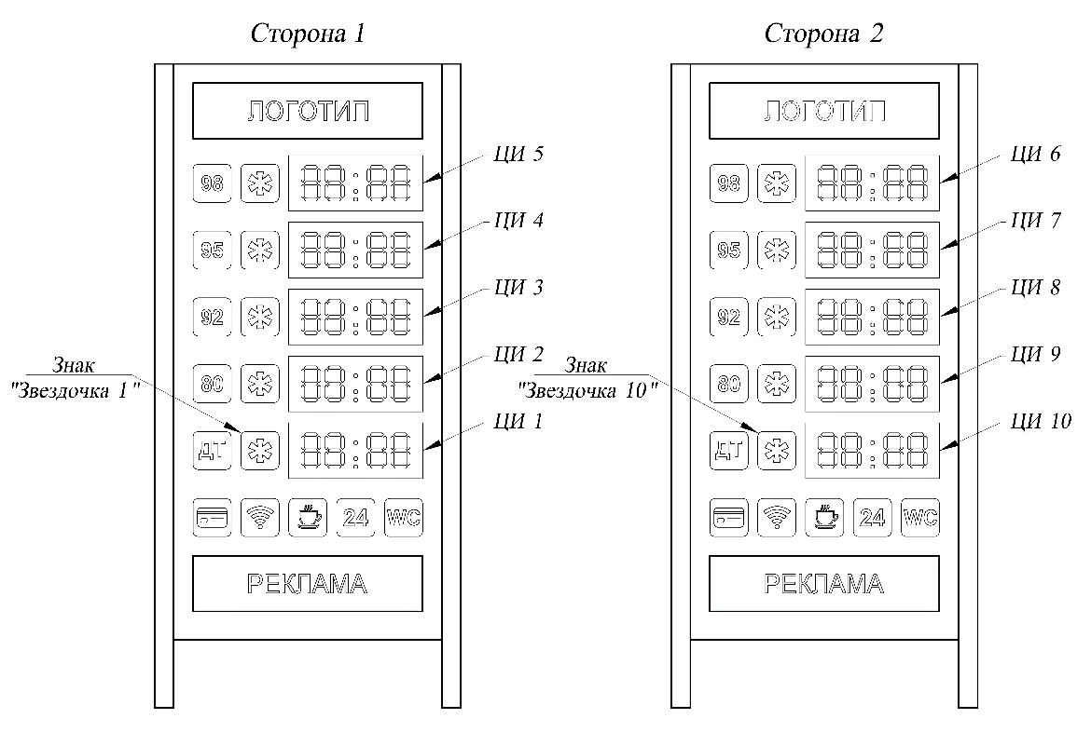
3
4

Рис. 6 Расположение окон
(цифровых индикаторов) на стеле АЗС.

Приложение 2

Настройка отображения информации
Программное обеспечение (версия не ниже Soft: v15.20) для табло АЗС имеет возможность отображать до 10 окон (4 цифры в каждом окне стелы).
Имеется возможность настройки:
- через радиоканал (радиомодуль) (Рис.1 и Рис.1а);
- посредством инфракрасного пульта ДУ (ИК пульт стандарта RC-7) (Рис.2)

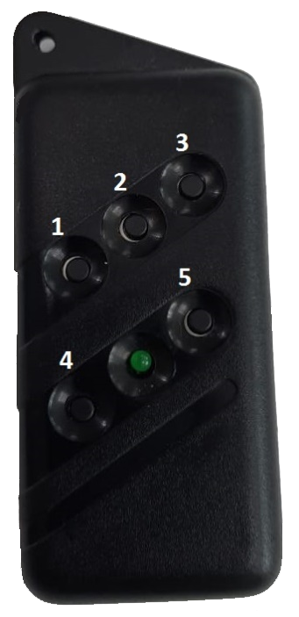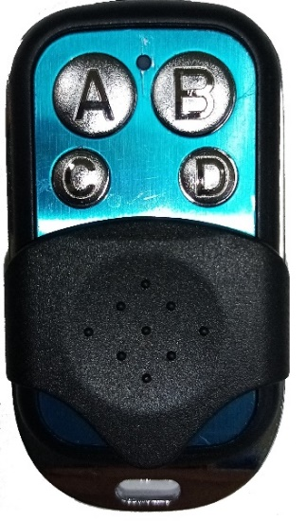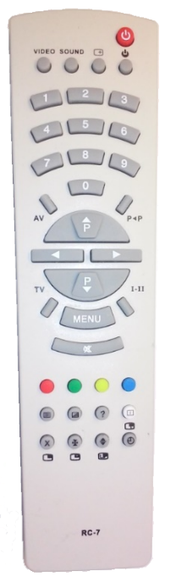
Рис. 1 Рис. 1а Рис. 2
Пульт ИК: Для входа в режим настройки необходимо нажать на 0,7…1 сек. кнопку «» на ИК пульте.
Мигание цифр младшего разряда первого (нижнего) окна на табло, указывает на то, что табло АЗС перешло в режим настройки.
Для ввода числа, которое необходимо отобразить на индикаторе, используются кнопки вверх «P▲» / вниз «P▼» (при удержании кнопки более 1 сек. происходит быстрая смена значения).
Также ввести значение числа можно кнопками цифр от «0» до «9» на пульте.
Для перехода на следующий разряд индикатора и далее, на другие окна, используются кнопки влево «◄», для возврата к предыдущему разряду нажать кнопку вправо «►».
Выход из режима настройки производится кнопкой выкл.«», либо происходит автоматически при отсутствии сигнала с пульта ДУ более 10 сек.
Пульт RF (Радиобрелок): Для входа в режим настройки необходимо однократно нажать кнопку «2» (меню рис.1), кнопки «А» или «В» (рис.1а) на радиобрелке. Мигание цифр младшего разряда первого (нижнего) окна на табло, указывает на то, что табло АЗС перешло в режим настройки.
Для ввода числа, которое необходимо отобразить на индикаторе, используются кнопки вверх «3» (рис.1) «С» (рис.1а) / вниз «1» (рис.1) «D» (рис.1а) (при удержании кнопки более 1 сек. происходит быстрая смена значения).
Для перехода на следующий разряд индикатора и далее, на другие окна, используются кнопки влево «4» (рис.1) «А» (рис.1а), для возврата к предыдущему разряду нажать кнопку вправо «5» (рис.1) «В» (рис.1а). Выход из режима настройки производится кнопкой выкл. «2» (рис.1), либо происходит автоматически при отсутствии сигнала с пульта ДУ более 10 сек.

Алгоритм работы с расширенным меню

- Управление (включить / выключить) дополнительными каналами нагрузки для каждого окна, от 0 до 9 (10 окон).

Войдите в режим настройки (см. пункты выше).
Нажать кнопку «вправо». Все окна выключатся кроме первого. В первом появится надпись:
Ch 0L , цифра будет мигать.
Это означает «Сhannel» (канал), номер канала и режим: включен (High) или выключен (Low).
В этом режиме можно включить или выключить дополнительную нагрузку. Например, «звездочка» или знак «скидка».
Нажатием кнопкок «верх» / «вниз» выбирают номер канала (окна) в пределах 0…9. Первое окно, подключенное к контроллеру, является нулевым окном (обычно это нижнее), последнее окно в цепи подключения будет девятым. Всего 10 окон (Рис. 6).
После того как номер канала будет выбран, нажатием кнопки «вправо» переходят в управление этого канала.
Пример Ch. 3L , буква L будет мигать.
Нажатием кнопок «верх» / «вниз» изменяют значение выбранного номера канала на «Н» (включение) или «L» (выключение). Нагрузка, подключенная к драйверу, должна сразу же включиться или выключиться.
Нагрузка подключается к сегменту dp3 драйвера (Рис. 7).
Таким образом, можно настроить все 10 каналов.

- Установка яркости или включение режима «автоматическая установка яркости по датчику освещённости».

Нажатием кнопки «вправо» переходим к следующим настройкам.
Br. 50 , цифры будут мигать, либо
Br. Au , Au будет мигать.
Это означает «brightness» (яркость) и его значение. Значение яркости задается кнопками «верх» / «вниз» в диапазоне от 0 до 99. Соответственно минимальная и максимальная яркость. Для ИК пульта ввести значение числа можно кнопками цифр от «0» до «9».
Яркость на табло меняется сразу же и сохраняется одинаковым в любое время суток.
Для привязки яркости сегментов цифр к освещённости табло, применяется режим «AUTO» что означает, включен режим «автоматическая яркость». Этот режим включается после достижения цифры 99 и отключается, когда нажата кнопка «вниз».
Режим «AUTO» работает с датчиком освещённости. Контроллер ежеминутно опрашивает его, и получая данные, плавно меняет яркость табло по табличным значениям яркости и освещённости. Если датчик освещённости не будет подключен, или выйдет из строя, а режим “AUTO” при этом выбран, то контроллер постоянно устанавливает среднюю яркость (50 %).

- Включение эффектов (от 0 до 3 ) в любом сочетании.

Нажатием кнопки «вправо» переходим к следующим настройкам.
EF. 0L , цифры будут мигать.
Это означает «EFECT» (эффект), номер эффекта и режим: включен (High) или выключен (Low).
Нажатием кнопок «верх» / «вниз» выбирается номер эффекта в пределах 0…2 (всего три). После того как номер эффекта будет выбран, нажатием кнопки «вправо» переходят в управление этого эффекта.
Пример: EF. 1L , буква L будет мигать.
Нажатием кнопок «верх» / «вниз» изменяют значение выбранного эффекта «1» на «Н» (включение) или «L» (выключение).
Номера эффектов:
0 – «шторка» сверху вниз на всех окнах;
1 - мигание всех окон три раза;
2 - «змейка», вращение сегментов по часовой стрелке три раза на всех окнах.
Эффекты возможно включать или выключать в любом сочетании. Например, включен 0-й и 2-й эффект. Результат - с интервалом 10 секунд на всех окнах табло АЗС появляется «шторка» сверху вниз и затем «змейка» сегментов по часовой стрелке три раза, и т. д.

- Включение / выключение мигания любого окна в пределах 0…9 (10 окон).

Нажатием кнопки «вправо» переходим к следующим настройкам.
FL. 0L , цифры будут мигать.
Это означает «FLASH» (вспышка), номер окна и режим: включение (High) или выключение (Low).
В этом режиме возможно включить или выключить вспышку (мигание) каждого окна. Например, для акцентирования внимания на цене.
Нажатием кнопок «верх» / «вниз» выбирается номер окна в пределах 0…9. Первое окно, подключенное к контроллеру, является нулевым окном (обычно это нижнее), последнее окно в цепи подключения будет девятым. Всего 10 окон (Рис. 6).
После того как номер окна будет выбран, нажатием кнопки «вправо» переходят в управление этого канала.
Пример: FL. 3 L , буква L будет мигать.
Нажатием кнопок «верх» / «вниз» изменяют значение мигания выбранного окна «3» на «Н» (включение) или «L» (выключение). Таким образом, можно настроить и все 10 окон.
Внимание! Для недопущения накладывания многочисленных эффектов друг на друга, приоритетный эффект будет тот, который указан в разделе «Эффекты». Если хотя бы один из трёх эффектов включен, то миганий выбранного окна не будет.

- Указание количества окон на одной стороне в пределах 1…10.

Нажатием кнопки «вправо» переходим к следующим настройкам.
US. 02 , цифры будут мигать.
Это означает «Windows» (окна). Значение количества окон на одной стороне табло задается кнопками «верх» / «вниз» в диапазоне от 1 до 10.
Для ИК пульта ввести значение числа можно кнопками цифр. Например, 05 – пять окон.
Смена количества окон на табло происходит после выхода из режима «настройка».
По расширенному меню можно перемещаться кнопками «влево» / «вправо» и при необходимости выйти из него в обычный режим настройки.
Краткое описание расширенного меню.
- Ch. управление внешней нагрузкой каждого окна.
- Br. Задание требуемой яркости сегментов всех окон.
- EF. Включение/выключение эффектов на всех окнах.
- FL. Включит/выключить вспышки выбранного окна.
- US. Задать количество окон на одной стороне стелы.

